

overhaul

Projet : Services, protocoles et scripts



Ikram SEREIR

* **Qu’est-ce qu’un serveur web (http) ?**

Un « serveur web » peut faire référence à des composants logiciels (software) ou à des composants matériels (hardware) ou à des composants logiciels et matériels qui fonctionnent ensemble.

* Au niveau des composants matériels, un serveur web est un ordinateur qui stocke les fichiers qui composent un site web (par exemple les documents HTML, les images, les feuilles de style CSS, les fichiers JavaScript) et qui les envoie à l'appareil de l'utilisateur qui visite le site. Cet ordinateur est connecté à Internet et est généralement accessible via un nom de domaine tel que « aaaaaa.org. »
* Au niveau des composants logiciels, un serveur web contient différents fragments qui contrôlent la façon dont les utilisateurs peuvent accéder aux fichiers hébergés. Un serveur HTTP est donc un logiciel qui comprend les [URL](https://developer.mozilla.org/fr/docs/Glossaire/URL) et le protocole [HTTP](https://developer.mozilla.org/fr/docs/Glossaire/HTTP) (le protocole utilisé par le navigateur pour afficher les pages web).

Au niveau le plus simple, à chaque fois qu'un navigateur a besoin d'un fichier hébergé sur un serveur web, le navigateur demande (on dit qu'il envoie une requête) le fichier via HTTP. Quand la requête atteint le bon serveur web (matériel), le serveur HTTP (logiciel) renvoie le document demandé, également grâce à HTTP.

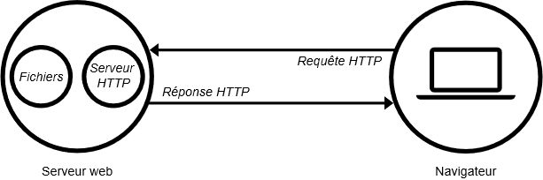

Pour publier un site web, vous aurez besoin d'un serveur web **statique** ou **dynamique**.

* Un serveur web **statique** (aussi appelé une pile) est composé d'un ordinateur (matériel) et d'un serveur HTTP (logiciel). Il est appelé « statique » car le serveur envoie les fichiers hébergés « tels quels » vers le navigateur.
* Un serveur web **dynamique** possède d'autres composants logiciels, certains qu'on retrouve fréquemment dont un serveur d'applications et une base de données. Il est appelé « dynamique » car le serveur d'applications met à jour les fichiers hébergés avant de les envoyer au navigateur via HTTP.
* **Qu’est-ce qu’un hébergeur web ?**

Un hébergeur est un prestataire de service qui met à disposition un espace de stockage sur un serveur connecté en permanence à Internet. Un hébergeur permet donc, entre autres, de rendre la « homepage » accessible à tous les internautes, 24 heures sur 24.

L’hébergement peut donc se définir comme la prestation d’un service visant à rendre un site web accessible sur Internet.

Afin que les pages soient visibles par tout le monde, il faut qu’elles soient stockées sur un serveur.

* **Composants d’un serveur web :**

Un serveur web, c’est un ensemble de composants qui ont tous un rôle bien défini :

* **Apache** : C’est le composant essentiel. C’est lui qui va envoyer les informations au navigateur. Quand un visiteur va rentrer l’adresse de votre site, le navigateur va envoyer une requête au serveur et c’est donc lui qui va vous répondre et envoyer ce que vous allez voir sous la forme du langage html et css.
* Apache est donc le programme qui permettra à votre serveur d’interpréter vos fichiers et de les associer à une URL.
* **PHP** : langage qui va traiter les scripts php de votre site. Les scripts php sont des scripts qui sont exécutés côté serveur. Lorsque vos pages ont du php, apache va exécuter le code php puis renvoyer le résultat.
* **Qu’est-ce que « Ubuntu » ?**

Ubuntu est un système d’exploitation (tel Windows ou Mac-OS) basé sur [Debian GNU/Linux](http://fr.wikipedia.org/wiki/Debian_GNU/Linux). Ubuntu est donc une distribution [GNU/Linux](http://fr.wikipedia.org/wiki/Linux), c’est-à-dire un regroupement de **logiciels libres** qui forment un tout cohérent, modulable et adapté à l’utilisateur.

Ubuntu, qui utilise par défaut le bureau [**GNOME**](http://fr.wikipedia.org/wiki/GNOME), s’est enrichie de nombreuses variantes comme :

* [**Kubuntu**](http://fr.wikipedia.org/wiki/Kubuntu)
* [**Xubuntu**](http://fr.wikipedia.org/wiki/Xubuntu)
* [**Fluxbuntu**](http://fr.wikipedia.org/wiki/Fluxbuntu)
* [**EeeXubuntu**](http://fr.wikipedia.org/wiki/EeeXubuntu)
* [**Edubuntu**](http://fr.wikipedia.org/wiki/Edubuntu)

En bref, quels sont ses atouts ?

* **Simplicité** : un seul outil pour chaque tâche qui fait ce qu’on lui demande, l’informatique au service de l’utilisateur,
* **Stabilité et rapidité** : oubliés les plantages à répétition,
* **Sécurité** : pas de virus, les failles de sécurité sont très rapidement colmatées,
* **Liberté et légalité** : oubliez ce qu’est un logiciel piraté, ce que vous faites est autorisé !
* **Qu’est-ce que GNOME ?**

GNOME, [acronyme](https://fr.wikipedia.org/wiki/Acronymie) de « *GNU Network Object Model Environment »*, est un [environnement de bureau](https://fr.wikipedia.org/wiki/Environnement_de_bureau) [libre](https://fr.wikipedia.org/wiki/Logiciel_libre) convivial dont l'objectif est de rendre accessible l'utilisation du [système d'exploitation](https://fr.wikipedia.org/wiki/Syst%C3%A8me_d%27exploitation) [GNU](https://fr.wikipedia.org/wiki/GNU) au plus grand nombre ; cette interface est actuellement populaire sur les systèmes [GNU](https://fr.wikipedia.org/wiki/GNU)/[Linux](https://fr.wikipedia.org/wiki/Linux) et fonctionne également sur la plupart des systèmes de type [UNIX](https://fr.wikipedia.org/wiki/UNIX).

* **Qu’est-ce que SSH ?**

Secure Shell (SSH) est à la fois un [programme informatique](https://fr.wikipedia.org/wiki/Programme_informatique) et un [protocole de communication](https://fr.wikipedia.org/wiki/Protocole_de_communication) sécurisé.

* **Etapes à suivre pour installer serveur http :**

Nous allons commencer par installer deux éléments essentiels avant de passer à l’installation d’Apache2 :

sudo apt-get update

sudo apt-get upgrade

Ensuite :

sudo apt-get install apache2



Après avoir installé Apache2, nous allons installer le pare-feu tout en utilisant le mode de super-utilisateur :

sudo su

ufw enable



Une fois le pare-feu activé :

ufw allow 'Apache'



Ensuite :

ufw app list

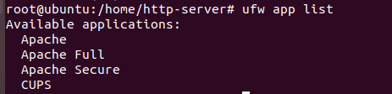

Nous allons vérifier son état avec :

ufw staus

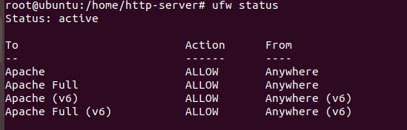

Cependant, l’état d’Apache2 :

systemctl status apache2

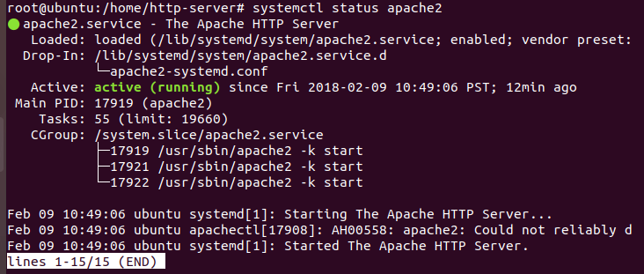

Maintenant, il faut glisser nos deux fichiers (ceux des sites web) sur le bureau de notre VM :

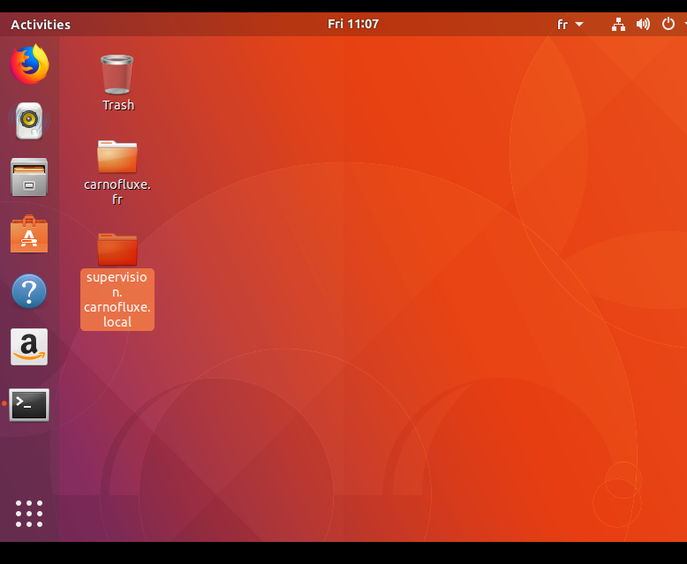

Il ne faut pas les laisser sur le bureau, pour cela, ouvrez un nouveau terminal et mettez ça :

rm -r /var/www/html

Cette commande vous permet de supprimer le fichier html déjà existant !

Il faut etre que l’on soit dans le bureau (desktop) de la VM afin de pouvoir déplacer les fichiers. Pour cela :

cd Desktop



Ensuite :

mv –f carnofluxe.fr /var/www/

mv -f supervision.carnofluxe.local /var/www/

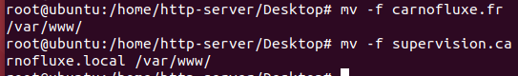

Afin de s’assurer que les fichiers son bel et bien dans notre fameux fichier « /var/www/ » il faut aller dans « files », choisir « other locations » :

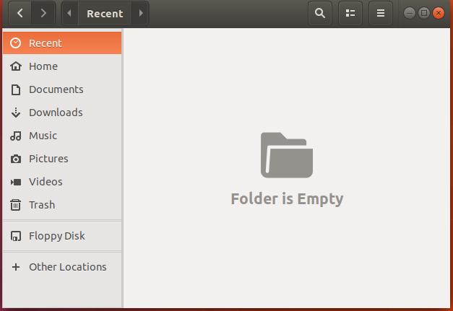

Ensuite « computer », « var »,  « www » :

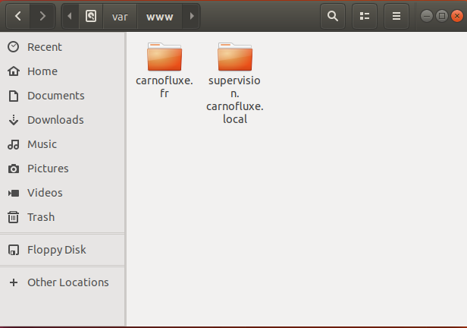

Super, nos fichiers ont été transférés !

A ce stade-là, nous allons introduire nos fichiers dans notre serveur. Il faut aller dans le dossier /var/www/ :

cd /var/www/

ls



Les deux fichiers contiennent donc nos deux pages web. Tapez donc :

cd /var/www/supervision.carnofluxe.local

ls



Le fichier « index.html » est bien dans notre dossier « supervision.carnofluxe.local » !

Dans ce cas-là, nous devons créer nos virtualhosts afin de pouvoir associer différents noms de domaines à une seule et unique @IP :

cd /etc/apache2/sites-available/



Nano carnofluxe.fr.conf



Une fois le fichier est ouvert, il faut remplir les informations suivantes :

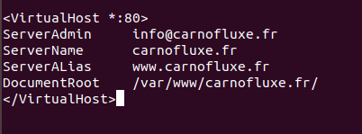

Il faut enregistrer avec « ctrl+O », et sortir avec « ctrl+Z » ou bien « ctrl+X »

Il faut maintenant ouvrir le fichier « hosts » afin de remplir les informations nécessaires. Avant cela, sortez de votre fichier précédent avec la commande « exit », ensuite fermez le terminal. Ouvrez un autre terminal, assurez-vous d’etre en mode super-utilisateur et tapez la commande suivante :



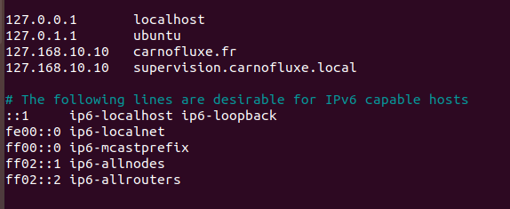

Afin d’activer notre site web « carnofluxe.fr » il tout d’abord activer :

Systemctl reload apache2

Ensuite :

a2ensite carnofluxe.fr



Le site « carnofluxe.fr » est donc activé ! Pour conserver cela, il faut redémarrer le serveur Apache2 :



Avant d’oublier, nous allons attribuer une IP à notre site. Pour cela, il faut tout d’abord installer les « tools » :



Maintenant, si on tape « ifconfig », nous allons trouver une adresse IP attribuée par le serveur de façon aléatoire, donc automatique :

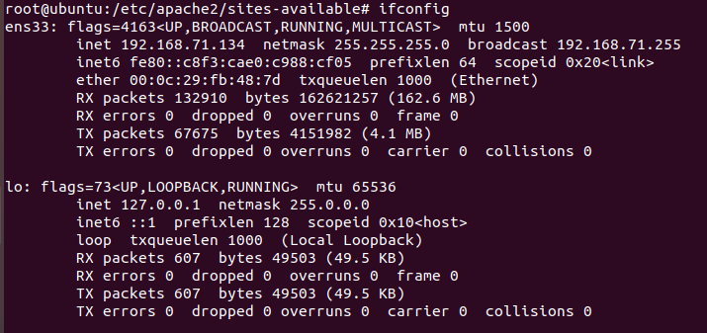

Il faut donc la personnaliser car un serveur doit avoir une IP statique :



Puis :

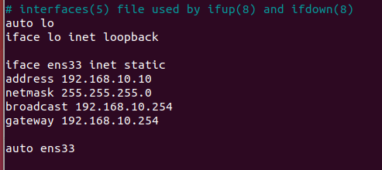

On reboot notre machine afin de sauvegarder … ensuite on vérifie si tout a été bien enregistré avec la commande « ifconfig » :

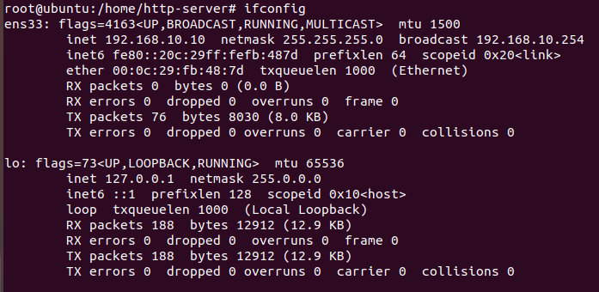

Très bien, une IP est attribuée et votre site est accessible via « carnofluxe.fr » !

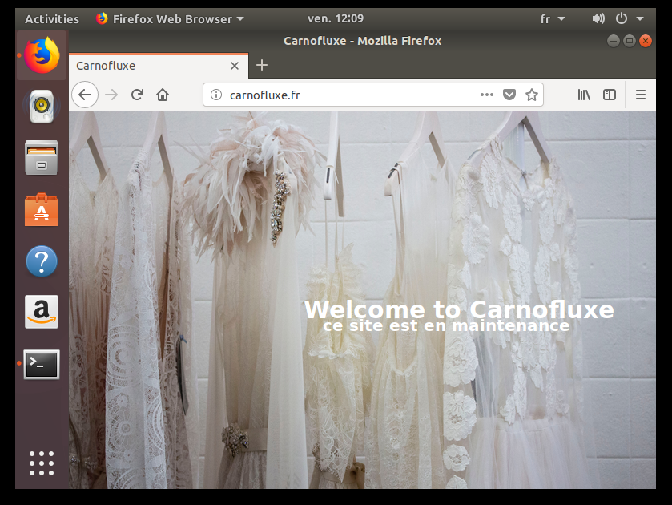

Maintenant, il faut que le site « supervision.carnofluxe.fr » soit à son tour configuré :

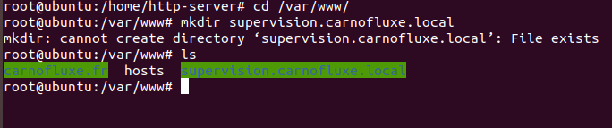

Ensuite :



Une fois le dossier ouvert, tapez :

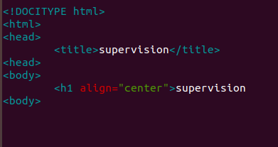

Ensuite, allez dans le fichier :



Mettez les informations nécessaires :

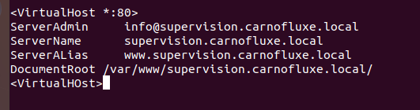

Si ça se sauvegarde pas, sortez du fichier, fermez le terminal.

Il faut en ouvrir un autre, « sudo su », retapez :

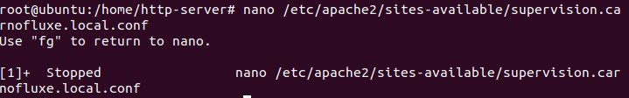

Et remettez les mêmes informations puis enregistrez !

Ensuite, mettez :

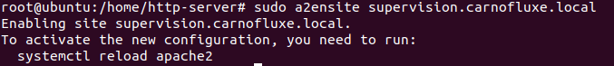

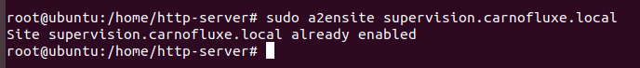

La page web de « supervision » est maintenant fonctionnelle :

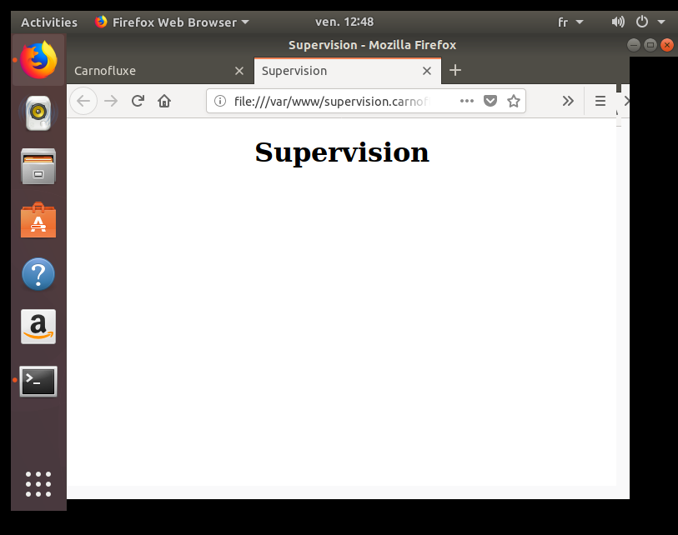

Félicitations, vos deux pages web sont désormais fonctionnelles !